БИОГРАФСКИ ПОДАЦИ
Грађевинско-архитектонски Факултет, Универзитет у Нишу
ОПШТИ ПОДАЦИ |  | 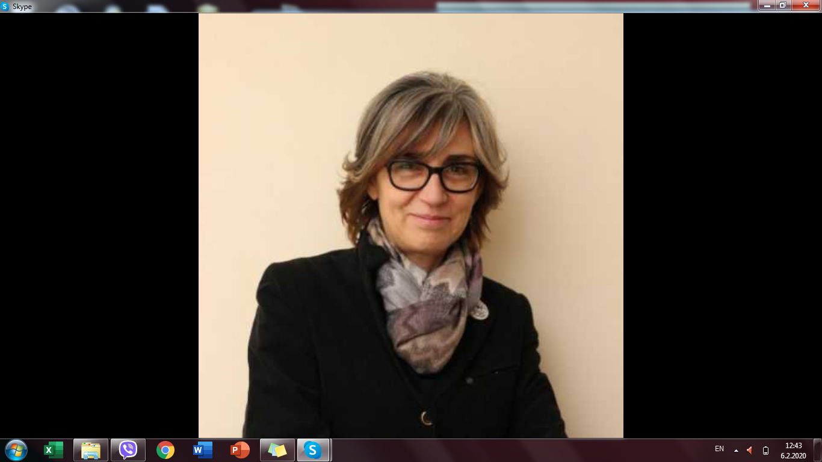
Име и презиме* | Борислава (Душан) Благојевић
Датум и место рођења* | 12.11.64., Београд, Република Србија
Контакт телефон* | +38118588200/лок.123
E-mail* | borislava.blagojevic@gaf.ni.ac.rs
ПОДАЦИ О СТЕЧЕНОМ ОБРАЗОВАЊУ
Грађевинско-архитектонски факултет Универзитета у Нишу, 2011. године одбрањена докторска теза ''Развој модела за просторну интерполацију хидролошких временских серија на неизученим профилима'', ментор проф. др Стеван ПРОХАСКА, дипл. грађ. инж.
Грађевински факултет Универзитета у Београду, последипломске студије, смер: Механика флуида, хидраулика и хидрологија, 1999. године одбрањен магистарски рад ''Коришћење аеровидеографске методе снимања терена за моделирање отицаја кишних вода са урбаних сливова'', ментор проф. др Чедо МАКСИМОВИЋ, дипл. грађ. инж.
Грађевински факултет Универзитета у Нишу, Хидротехничко-конструкторски одсек 1988. године, одбрањен дипломски рад ''Обрада и анализа података осматрања великих вода на реци Дрини, водомерна станица Вишеград'', ментор: др Никола МАРЈАНОВИЋ, дипл. грађ. инж..

РАДНА БИОГРАФИЈА
На Грађевинском факултету Универзитета у Нишу (сада Грађевинско-архитектонски) др Борислава БЛАГОЈЕВИЋ запослена је од 1989. године, где је најпре радила као инжењер-сарадник у Институту за грађевинарство и архитектуру, а затим од 1990. године као асистент – приправник, асистент (од 2000. год) и доцент од 2013.год, реизабрана 2018. године. Као асистент је била ангажована за извођење вежбања на одсеку Грађевинарство, касније Студијском програму Грађевинарство на већем броју предмета из области Хидротехнике. У звању доцент, изводи предавања и вежбе на основним, мастер и докторским студијама СП Грађевинарство на шест предмета. На новом програму МАС Инжењерски менаџмент ризика од природних катастрофа, држи наставу из два предмета: Управљање ризиком од суша и поплава и Примена ГИСа у управљању ризиком. Од пролећног семестра 2014/2015 академске године ангажована је у звању доцент и на Архитектонско-грађевинско-геодетском факултету Универзитета у Бањој Луци у Републици Српској, на предметима Хидрологија и Инжењерска хидрологија на основним студијама, а од 2019/2020 и на мастер студијама на предмету Статистичка хидрологија.
Студијски боравци кандидаткиње на страним универзитетима обухватају дужи боравак током 1992. године (6 месеци) у својству инжењера-истраживача на стручном усавршавању на Универзитету Астон у Бирмингему у Великој Британији, а затим још месец дана у октобру 1997. године. У оквиру CEEPUS мреже ''Примењена хидроинформатика'', на размени академског особља, краћи боравци су на Универзитету у Сарајеву – Грађевински факултет (2016. г.) и на Универзитету ''Овидиус'', Грађевински факултет у Констанци, Румунија (2018. г). Од међународног академског искуства кандидаткиње, издваја се шест узастопних летњих школа – интензивних двонедељних курсева 'Urban Living with Water' са проф. др Љиљаном Василевском, у организацији института INNES у Бечу, Аустрија, од 2013. до 2018. године.
Аутор је или коаутор 40 радова објављених у међународним и домаћим реферисаним часописима, 40 радова саопштених на стручним и научним скуповима у земљи и иностранству, по два поглавља у монографијама међународног и националног значаја, као и једне нове методе. Са проф. др Биљаном ПОПОВИЋ са Природно-математичког факултета Универзитета у Нишу, коаутор је уџбеника ''Математичка статистика са применама у хидротехници'', који је до сада доживео три издања: 1997, 1999 и 2003 у укупном тиражу од 600 примерака.
Учествовала је у 5 националних научно-истраживачких пројеката и једног пројекта Огранка САНУ у Нишу. Ревидовала је већи број радова за међународне часописе на SCI и SCIe листи, рецензирала уџбеничку литературу и публикације. Такође је била члан комисија за оцену и одбрану докторских дисертација, магистарског рада, као и мастер рада и завршних/дипломских радова на основним студијама. Серију стручних и популарних предавања са темама из области савременог приступ одводњавању урбанизованих подручја, држала је по позиву у Бањој Луци и Нишу у периоду 2016-2017. год.
Радно искуство др Бориславе БЛАГОЈЕВИЋ обухвата и руковођење, ван високошколске установе у којој је запослена. Од 2001. до 2004. године, била је руководилац оперативног центра у Нишу за међународну невладину организацију CHF International, на спровођењу развојног програма CRDA (Обнова заједнице путем демократске акције) у Србији, који је финансирала Америчка агенција за међународни развој (USAID). Била је одговорна за формулисање, разраду и спровођење скоро 200 пројеката на територији Нишавског и Пиротског округа, укупне инвестиционе вредности од преко 5,5 милиона USD.
У оквиру Института за грађевинарство и архитектуру Грађевинско-архитектонског факултета у Нишу и ван њега, била је члан пројектантских тимова или самостални консултант, при изради више пројеката и хидролошких студија, међу којима је највећи број из области процене карактеристика режима отицаја на неизученим профилима. Као члан истраживачког тима Грађевинског факултета Универзитета у Београду од 2012. до 2014. године, бавила се хидролошким истраживањима у сврху формулисања стандарда за прорачун великих вода у Србији (Фаза 1: ''Израда препорука за статистичку анализу великих вода на профилима хидро¬лошких станица (на изученим сливовима)'').
Од 2008. године до данас, била је ангажована као консултант за хидрологију на више пројеката локалног, државног и међудржавног значаја, за различите стране клијенте, између осталих, UNOPS, Светску банку и Европску комисију. Тренутно ради на пројекту Израде карата угрожености и карата ризика од поплава у Србији, у оквиру компоненте 2 Националног програма управљања ризиком од елементарних непогода.
Члан је Међународне асоцијације за хидролошке науке (IAHS), Српског друштва за хидрологију и Научног одбора Националног комитета за Међународни хидролошки програм (UNESCO-IHP).
КАТЕДРА
Катедра за хидротехнику

